|  |
| --- |
| **Консультация для родителей** |
| **В борьбе за чистоту** |

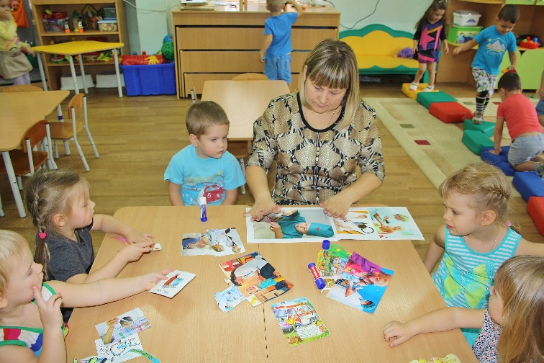

Приучать малыша к порядку и прививать ему же аккуратность необходимо с первых лет жизни. Делать это нужно на собственном примере, ведь детям свойственно подражать своим родителям. Для того чтобы ребёнок понимал, что такое порядок, он должен наблюдать его изо дня в день. Итак, если вы и члены вашей семьи в равной степени поддерживаете чистоту и порядок в доме, первый шаг в воспитании аккуратности у вашего малыша уже сделан. Однако для достижения заветной цели этого недостаточно.

Следует понимать, что одним из ведущих факторов правильного воспитания является позитивный настрой. Крики и угрозы в сторону ребёнка ни к чему хорошему не приведут. Не пытайтесь запугивать малыша такими фразами: «Если ты не уберёшь игрушки на место, я выброшу их!», «Сложи вещи в шкаф, иначе не пойдёшь гулять!». Подобные высказывания, скорее всего, заставят кроху воспринимать процесс уборки как наказание и вызовут стойкую неприязнь к порядку вообще.

Попробуйте увлечь малыша, превратить скучное раскладывание вещей по местам в весёлую игру. Например, предложите посоревноваться, кто аккуратнее повесит свою одежду на стул или заправит кровать. А ещё можно включить ритмичную музыку или съесть что-нибудь вкусненькое, чтобы появились силы для приведения комнаты в надлежащий вид.

Не оставляйте ребёнка наедине с его проблемой. Совместная деятельность поможет малышу избежать страха не выполнить поставленную перед ним задачу. Часто родители допускают следующую ошибку: «Ты должен сам убирать свои игрушки!» — говорят они малышу. Но если мама или папа ни разу не показали, как это делается, как же кроха поймёт, что от него требуется? Начав вместе с малышом убирать разбросанные игрушки, вы однажды заметите, что у него стало неплохо получаться. Тогда попробуйте под каким-либо предлогом ненадолго отлучиться и понаблюдайте за ребёнком. Если малыш не растерялся и продолжает заниматься совместно начатым делом, значит, уже вполне готов к тому, чтобы уборка игрушек стала его полноценной обязанностью.

Не забывайте учитывать мнение ребёнка. Понятия о красоте и уюте у детей и взрослых разные, и ребёнок имеет право на свою точку зрения. Камешки, фантики, сломанные игрушки и прочая мелочь, которая кажется вам мусором, могут быть очень ценными для малыша, и он будет не готов с ними расстаться. Обговорите, где и как будут храниться эти «сокровища», чтобы не создавать беспорядка.

Умейте договариваться с малышом и идти ему на уступки. Иногда придётся смириться с замком из кубиков посреди комнаты, ведь это чудо малыш создавал полдня, и вы должны уважать его труд и старание.

Если у вас несколько детей, не сравнивайте их, называя одного более аккуратным и чистоплотным. Это чревато воспитанием в критикуемом ребёнке комплекса неполноценности или обиды на брата или сестру. Просите старших обучать разным навыкам младших. Это не только облегчит вам жизнь, но и поможет детям сблизиться.

Не давайте ребёнку непосильные для его возраста задания и не требуйте безукоризненной чистоты в комнате. Также не нужно ругать малыша за пятнышко на одежде или испачканное личико. Чрезмерная зацикленность на чистоте может воспитать в вашем ребёнке педантичного и одержимого чистюлю, который будет раздражаться от малейшего вида грязи, соринки на полу, какой-либо помятости. Таким людям очень трудно жить в согласии с обществом и собой.